**重庆一九四九演艺文化有限公司**

**招**

**标**

**文**

**件**

招标项目名称：重庆1949大剧院员工商业险

招 标 方：重庆一九四九演艺文化有限公司

2024年 9 月30 日

**目录**

第一部分：投标邀请....................................................................................................3

第二部分：投标须知....................................................................................................4

第三部分：招投标文件说明.........................................................................................5

第四部分：开标及放标....................................................................................................7

第五部分：中标与合同成立.............................................................................................10

第六部分：关于投诉............................................................................................................11

**员工商业险招标文件**

1. **投标邀请**
2. **招标单位：重庆一九四九演艺文化有限公司**
3. **招标项目：**雇主责任险、团体意外伤害险
4. **招标方式：**公开招标
5. **招标目的：**择优选择承保该项目的保险公司
6. **招标时间:**
7. 发标时间：2024年9月30日
8. 截止投标时间：2024年10月21日
9. 开标时间：2024年10月25日
10. 中标通知：2024年10月28日
11. **招标地点：**重庆市沙坪坝区磁器口街道金碧正街999号重庆1949大剧院会议室。
12. **保密责任：**

投标言对招标文件和内容必须承担保密责任，未经招标单位书面同意，不得向任何第三方以任何方式泄露,如有违反，将承担一切法律责任和后果。

1. **联系方式：**

招标人：重庆一九四九演艺文化有限公司

招标地址：重庆市沙坪坝区磁器口街道金碧正街999号重庆1949大剧院

第一招标联系人:赵娟 电话:18223314375

第二招标联系人:张鹃 电话:15923982770

1. **投标须知**

**（一)项目简介**

重庆1949大剧院位于重庆市沙坪坝区磁器口金碧正街，由重庆兴亚控股集团投总投资约近8亿元人民币打造。剧院总建筑面积2.3万平米，设有1500座观众席位，是目前世界上最大和最具特色的单一室内立体表演剧场，也是世界上工艺最复杂、实现难度最大、科技含量最高的剧场。在世界先进剧院（场）建筑群体中，可堪称为一座极为罕见的创新性建筑作品。

本次招标为重庆一九四九演艺文化有限公司员工雇主责任险、团体意外伤害险。投保要求及规则:

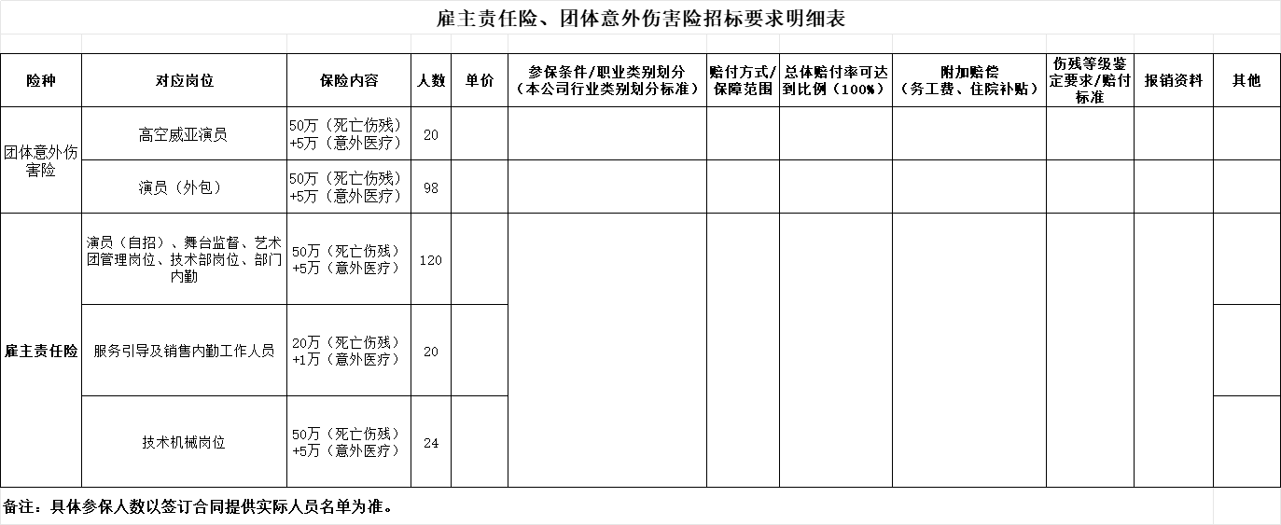 具体参保人数以签订合同提供实际人员名单为准，雇主责任险、团体意外伤害险招标要求明细表详见附件1。

1. **投保期限：**

2024年11月1日零时起，止于2026年10月31日24时。

合同期满后，是否续约另行约定。

**（三）保险公司资质要求：**

1. 投标单位必须是具备独立法人资格或经法人代表授权的具有独立投标能力的单位。
2. 拥有中国保险监督委员会/中国银行保险监督管理委员会批准开展保险业务资格，并开具对接销售人员在职证明（加盖公司鲜章）。
3. 投标单位在承保安排、人员组织、业绩经验、方案设计、经营管理和配套服务等方面具有相关资格和能力。
4. **投标文件**
5. **投标文件的组成**
6. 保险公司简介（主要包括以下内容）
7. 组织机构
8. 保险范围
9. 技术、经济力量
10. 服务优势
11. 其他服务
12. 保险公司承诺服务的基本内容
13. 保费计算基数的确定(指意外伤害医疗金、意外伤害伤残金、意外伤害身故金有不同确定方法的需要分别说明）；
14. 保费计算方法（1、分不同险种；2、说明优惠率；3、以本公司人数为基数进行试算）；
15. 在理赔金额和时限上的承诺；
16. 出险后，在合理预计赔付范围内能否预支部分医疗等费用或预付一定时间内医疗费以及时间与金额上作如何承诺；
17. 出险后，医院选择上的承诺(如到指定医院治疗）；

以上内容同样作为合同的重要组成部分。

1. 委托人需提交以下材料
2. 营业执照、税务登记证、组织机构代码证、开户许可证副本复印件;
3. 授权人身份证及授权委托书
4. 保险公司认为可以说明问题的其他证明性文件；

所有招标文件(不含投标单位印刷的用于说明和宣传的固定格式的文件资料)均用A4纸打印并加盖投标单位公章.

1. **招标文件数量、签署及有关规定**
2. 投标方应填写全称，并同时加盖印章（投标文件正本1份，副本1份）;
3. 投标文件必须由法定代表人或授权代表人在法定权限内签署；
4. 投标文件必须用不褪色的墨水填写或打印，并注明“正本”字样，加盖单位印章；
5. 投标文件不得涂改和增删，如有修改错漏处，须在投标截止前以正式文件形式提交，且必须由同一签署人签字；
6. 投标文件因字迹潦草或表达不清所引起的后果由投标方自行负责。
7. **投标文件投递**
8. 投标文件应装袋密封，并包装完好,封口处应有签署人签字并加盖单位印章，并在封面上注明：投标方名称；
9. 投标文件的修改
10. 投标后，如投标方提出书面修改和撤标要求，在投标截止时间前送达招标方,招标方可以接受，但不退还原投标文件；
11. 投标方修改后的投标文件须以书面形式提交,并密封完好提交招标方，同时在封面上注明“修改投标文件"和“开标时启封”字样；
12. 撤回投标应以书面形式通知招标方；
13. 开标后投标方不得撤回投标。
14. **开标及评标**
15. **开标**

一、招标方在规定的时间地点以会议形式开标；

二、开标会由人力资源部组织。

三、评标

1. 评标遵循公平、公正、科学、择优的原则。
2. 评标委员会将按照规定只对通过资格、符合性审查的投标文件进行详细评价和比较。
3. 能够最大限度满足招标文件中规定的各项综合评价标准。价格合理，质量优先，招标方不保证最低投标报价中标，同时对评标过程的保密，招标方对中标结果享有不作任何解释的权利。
4. 评标委员会经评审，认为所有投标都不符合招标文件要求的，可以否决所有投标。
5. 评标过程的保密性和公正性。
6. 从公开开标到签订采购合同，凡与审查、澄清、评审和投标有关的资料以及定标意见相关的事项，参与招投标的有关人员均不得向投标人及与评标无关的其他人透露。
7. 采购人和招标单位应采取必要的措施，保证评标在严格保密的情况下进行。任何单位和个人不得非法干预、影响评标的过程和结果。
8. 评标委员会将本着以上评标原则严格按照法律法规和招标文件要求进行评标。如发现评标委员会的工作明显偏离招标文件的要求，或明显违反国家法律法规，由采购监督管理部门依据有关法律法规进行处理。
9. 评标工作在评标委员会内独立进行，评标委员会不得与投标人私下交换意见，不得私下向外透露评标中的情况，参加评标会议的所有工作人员应当对评标过程和结果保密，不得将评标情况和结果透露与评标无关的人员。
10. 评标委员会成员应关闭通讯工具或设置为振动状态，统一交由工作人员保管。
11. 评标委员会不向未中标的投标人解释未中标原因，不退还其投标文件。
12. 任何违反招标投标相关法规的行为，一经发现，将追究相关人员的法律责任。
13. 评标委员会成员和与评标活动有关的工作人员不得透露对投标文件的评审和比较、中标候选人的推荐情况以及评标有关的其他情况。

四、投标文件的澄清

1.评标委员会将按照招标文件确定的评标方法进行评标。对招标文件中描述有歧义或前后不一致的地方，评标委员会有权按招标公司相关制度进行评判，但对同一条款的评判应适用于每个投标供应商。

2.在评标期间，评标委员会应当以书面形式（由评标委员会成员签字）要求投标人对投标文件中含义不明确、同类问题表述不一致或者有明显文字和计算错误的内容作必要的澄清、说明或纠正。澄清的内容不得超出投标文件的范围或者改变投标文件的实质性内容。投标人的有关澄清、说明或者补正必须以书面形式提交，同时应当由法定代表人或其授权代表签字或者加盖公章。经评标委员会认可后，并将作为投标文件的有效组成部分。

3.如需要澄清的问题较多，评标委员会可召开会议邀请投标人代表到会予以澄清。澄清内容须作出书面记录，并由评标委员会和投标人代表签字确认。

4.如有必要，评标委员会将书面要求投标供应商修正投标文件中不构成实质性偏离的、微小的、非正规的、不一致的或不规则的地方，这些修正不应影响评标的公平公正。

五、评标委员会

1.全部评标过程由依法组建的评标委员会负责完成。

2.评标委员会名单在评审结果确定前保密。

3.评标委员会成员（不含采购人代表）有下列情形之一的，受到邀请应主动提出回避，采购当事人也可以要求该评审人员回避：

与参加该采购项目供应商发生过法律纠纷的；

参加采购活动前3年内与供应商存在劳动关系；

参加采购活动前3年内担任供应商的董事、监事、高级管理人员或者其他关键岗位；

参加采购活动前3年内是供应商的控股股东或者实际控制人；

与供应商的法定代表人或负责人有夫妻、直系血亲、三代以内旁系血亲或者近姻亲关系；

与供应商有其他可能影响采购活动公平、公正进行的关系。

4.评标委员会成员和参与评标的有关工作人员不得透露对投标文件的评审和比较以及与评标有关的其他情况。

5.评标委员会决定投标文件的响应性只根据投标文件本身的内容，而不寻找外部的证据，但投标有不真实不正确的内容时除外。对投标人是否实质性响应招标文件要求有争议的投标，评标委员会将以记名方式表决，得票超过半数的投标人有资格进入下一阶段的评审，否则将被视为无效投标。

六、资格审查

1.在资格审查、符合性检查时，未能通过资格、符合性审查被认定为无效投标，具体条款详见招标文件《资格审查表》、《符合性审查表》。

2.对各投标供应商进行资格和符合性审查过程中，对初步被认定为资格、符合性审查不合格或无效投标者应实行及时告知，由评标委员会主任或采购方代表将集体意见现场及时告知投标当事人。

3.当通过资格审查、符合性检查的投标人不少于三家时，按照评标程序的规定和依据评分标准，各评委单独封闭对每个投标人进行评审和比较。

七.评标内容：

1. 保险综合评定(40分）

保险费评定，根据实际情况，保险类型结构、投保金额、数量、优惠方式及金额等具体因素,对各投标人的保险费用进行评定。

1. 企业综合实力（10分）
2. 保险服务措施及服务承诺（20分）
3. 理赔情况评定（25分)
4. 投标文件制作情况(5分)
5. **中标通知与成立合同**
6. 开标完成后，招标方将其开标结果公开回复各投标方。
7. 在特定情况下，招标方在合同达成之前仍有选择或拒绝任何中标方的权利，对受影响的投标人不承担任何责任,也无义务向受影响的投标方解释采取这一行动的理由。
8. 中标通知及合同成立

1.在投标有效期内，招标方通知中标方，招标方对流标方不作流标原因解释;

2.中标方应按招标方规定的时间、地点与招标方签订商业险险合同,否则按撤标处理。

1. 付款方式

保费以转账方式结算。

1. 其他

1.空白合同书由中标方提供，发标方审核，该合同应包含或体现中标方在投标书中列示的相关内容(如优惠条款、增值服务等）。

2.本项目不接受分包、转包等形式。

**六、关于投诉**

* 1. **投诉形式**

投标人或存在相关利益的第三人对采购人、招标单位的答复不满意，或者采购人、招标单位未在规定期限内作出答复的，可以在答复期满后5个工作日内向采购人所在的公司审计部提起投诉。投诉应以书面形式提交。

* 1. **投诉联系方式**

受理机构：重庆一九四九演艺文化有限公司 审计部

投诉地址：重庆市沙坪坝区磁器口街道金碧正街999号重庆1949大剧院

受理人及联系电话：高春亮 18513120269